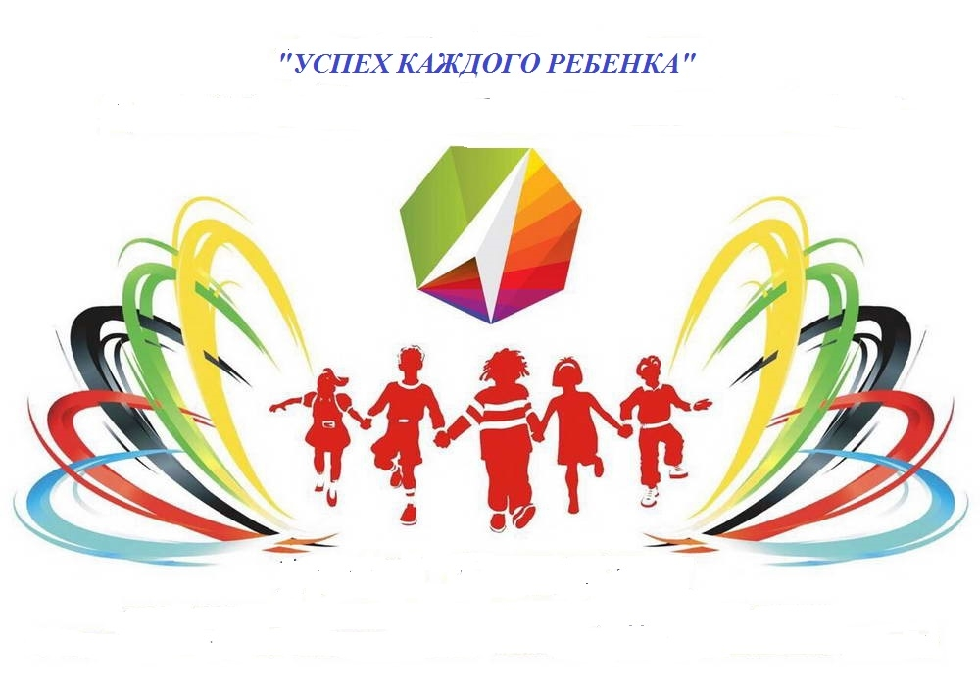

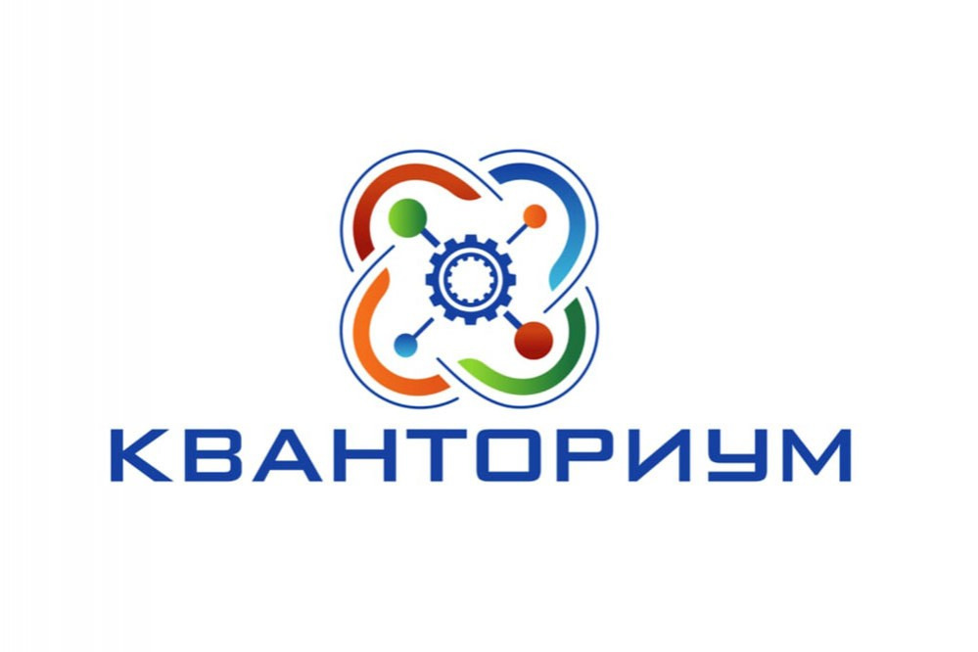

Муниципальное казенное общеобразовательное учреждение
«Средняя общеобразовательная школа №1» с. Грачевка
Грачевского муниципального округа
Ставропольского края

Муниципальный методический семинар
для педагогов Грачевского муниципального округа
Ставропольского края

Выявление и развитие детской одаренности и профессионального самоопределения обучающихся.
Строим Школу Минпросвещения России

Место проведения муниципальное казенное общеобразовательное учреждение «Средняя общеобразовательная школа №1» с. Грачевка Грачевского муниципального округа Ставропольского края

28 февраля 2024 года

Организационная часть

12.30-13.00.  Рекреация  2 этаж | Заезд участников
 | Кофе-пауза

Вступительная часть
13.00.  Рекреация  2 этаж | «Юные дарования представляют…» (выступления учащихся МБУ ДО «Грачевская музыкальная школа» руководитель Вдовенко С. И.)
 | Открытие семинара. Приветственное слово к участникам муниципального методического семинара (Ширинян Н.В., начальник управления образования администрации Грачевского муниципального округа)
 | Ресурсы проекта «Школа Минпросвещения России» в развитии детской одаренности и профессионального самоопределения обучающихся (Квашина И.В., начальник информационно-методического отдела Центра обслуживания отрасли образования)
 | Создание условий для выявления, поддержки и развития одаренных детей, их профессионального самоопределения в условиях современной школы (Ломакина О.Н., директор МКОУ СОШ 1 с. Грачевка)

Содержательная часть

Секция «Журналистика - как одна из форм
профессионального самоопределения учащихся»
Группа 1  13.30-13.55 | Мастер-класс «Выявление и поддержка одаренных детей через совокупность информационных и технических средств» (Пономарева И.Л., педагог дополнительного образования «Точка Роста» МКОУ СОШ 1 с. Грачевка)
13.55-14.15 | Единая динамично развивающаяся система образования Грачевского муниципального округа Ставропольского края, как гарантия равенства ресурсов, условий, возможностей и повышения качества результатов (Богданова Е.М., эксперт МКУ «ЦООО»)
Секция «Развитие одаренности у детей как одно из приоритетных направлений современного образования в рамках реализации ФГОС»
Группа 2  13.30-13.55 | Мастер-класс «Человек и ярлык» (Некрасов Е.В, руководитель «Точка Роста» МКОУ СОШ №3 с. Кугульта, учитель иностранного языка МКОУ СОШ №3 с. Кугульта, член Совета молодого педагога «Диалог» Грачевского муниципального округа)
13.55-14.15 | Мастер-класс «Нестандартный подход выявления одаренности у детей» (Маликова Н.В., учитель математики МКОУ СОШ 1 с. Грачевка)

Секция «Патриотическое воспитание,
как средство развития детской одаренности»
Группа 3  13.30-14.15 | Урок мужества: природа патриотизма Веселкина Т.И., советник директора МКОУ СОШ 1 с. Грачевка

Заключительная часть

14.30-14.45 | Рефлексия  Узнал. Увидел. Удивился. (Пономарева И.Л., педагог дополнительного образования «Точка Роста» МКОУ СОШ 1 с. Грачевка)
14.45-15.00 | Подведение итогов семинара  (Ширинян Н.В., начальник управления образования администрации Грачевского муниципального округа, Квашина И.В., начальник информационно-методического отдела Центра обслуживания отрасли образования, Ломакина О.Н., директор МКОУ СОШ 1 с. Грачевка.
15.00-15.10 | Отъезд участников семинара.

